|  |  |  |  |  |  |
| --- | --- | --- | --- | --- | --- |
| Star Giant | | **작성자** | **2020180041 최유진** | **팀명** | 별거인 |
| **주차** | **1,2주차** | **기간** | **2023.01.31~2023.02.05** | **지도교수** | **정 내 훈**(서명) |
| **이번주 한일** | **최유진:**   * **우주선 내부 맵 여러 충돌체크 설정, 카메라 변화에 따른 씬전환 설정.** | | | | |

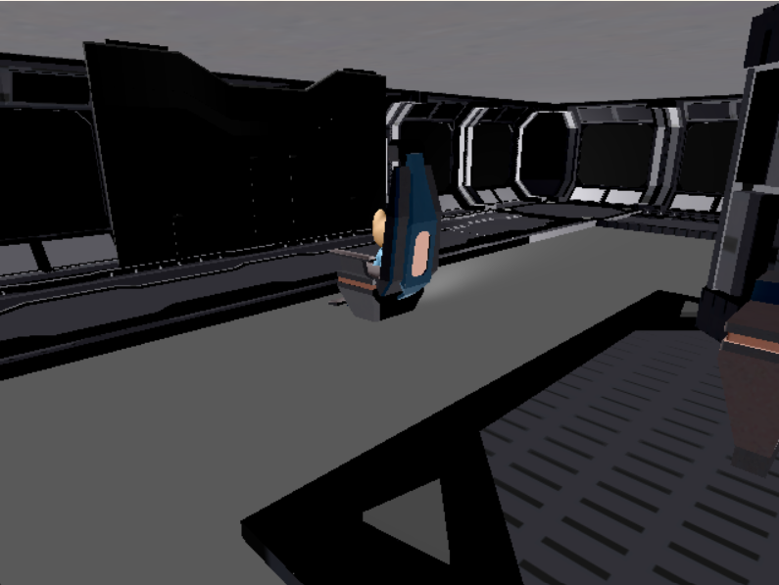

<맵 내부 충돌체크 && 의자 이벤트 구간 설정>

- 바운딩 박스를 통한 충돌검사로 상호작용 이벤트 구간 설정

- 플레이어가 맵 외부로 가지 않도록 설정

- 상호작용 시 잠시간 카메라 씬이 보인다.



<갓레이 알고리즘 정리표 작성 >

논문들을 종합하여 대략적인 알고리즘 과정을 정리하였다.

|  |  |  |  |
| --- | --- | --- | --- |
| **문제점 정리** | 내부 충돌체크시 속도의 문제 | **해결 방안** | 속도를 감안한 내부 튕김 설정 |
| **다음 주차** | **4주차** | **다음 기간** | **2023.02.06~2023.02.12** |
| **다음주 할 일** | 갓 레이 쉐이더 작성 및 구체화, 알고리즘 표 ppt정리, 및 클라 구현 | | |
| **지도교수**  **Comment** |  | | |